Міністерство освіти і науки України
Національний університет «Запорізька політехніка»
Кафедра програмних засобів

ЗВІТ
Дисципліна «Технологія створення програмних продуктів»
Робота №5
Тема «Програмна реалізація розробленої архітектури вебзастосунку»

Виконав варіант 19
Студент КНТ-122 Онищенко О.А.

Прийняли
Викладач Афанасьєва А.В.

2025

Мета

Навчитися використовувати середовища розробки для роботи з мовою програмування PHP.
Навчитися використовувати пакетний менеджер Composer для встановлення та роботи із сучасними фреймворками.

Тема обраної програми

Тема 1. Інтернет магазин фізичних товарів.

Завдання

Завдання на роботу зі сторінки 63:

- Ознайомитися з теоретичними відомостями, необхідними для виконання роботи.
- Проаналізувати предметну область.
- Розробити архітектуру вебзастосунку на основі предметної області.
- Обрати фреймворк для розроблення вебзастосунку.
- Ознайомитись з архітектурою обраного фреймворку.
- Розробити архітектуру вебзастосунку на основі використання обраного фреймворку.
- Порівняти архітектуру вебзастосунку, розроблену з використанням фреймворку, з архітектурою, розробленою на основі предметної області. Визначити, який варіант розроблення архітектури є більш ефективним для обраної теми проєктування
- Оформити звіт з роботи.
- Відповісти на контрольні питання.

Результати

Схематичне зображення архітектури вебзастосунку на основі предметної області

Архітектура предметної області має такий вигляд:

- від користувача надходить запит на сервер про його акаунт;
- від адміністратора надходить запит на його панель;
- від гостя надходить запит про товари;
- від користувача надходить запит на замовлення товару;
- від користувача надходить запит про оцінку сервісу.

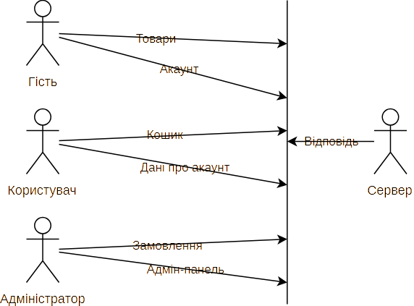
Рисунок 1.1 — Схема предметної області

Схематичне зображення архітектури вебзастосунку (на основі фреймворку чи CMS)

Архітектура веб-застосунку на основі фреймворку Django (Python), містить такі етапи:

- Model: рівень відповідає за дані програми;
- View: рівень відповідає за бізнес логіку та обробку запитів;
- Template: рівень відповідає за відображення контенту.

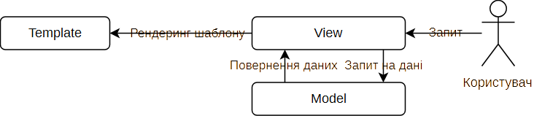
Рисунок 2.1 — Схема для фреймворку

Обґрунтування вибору архітектури вебзастосунку

Такий архітектурний шаблон обрано через те, що використаний фреймворк застосовує його за замовчуванням.

